Hayat Yayınları Tanıtım Bülteni
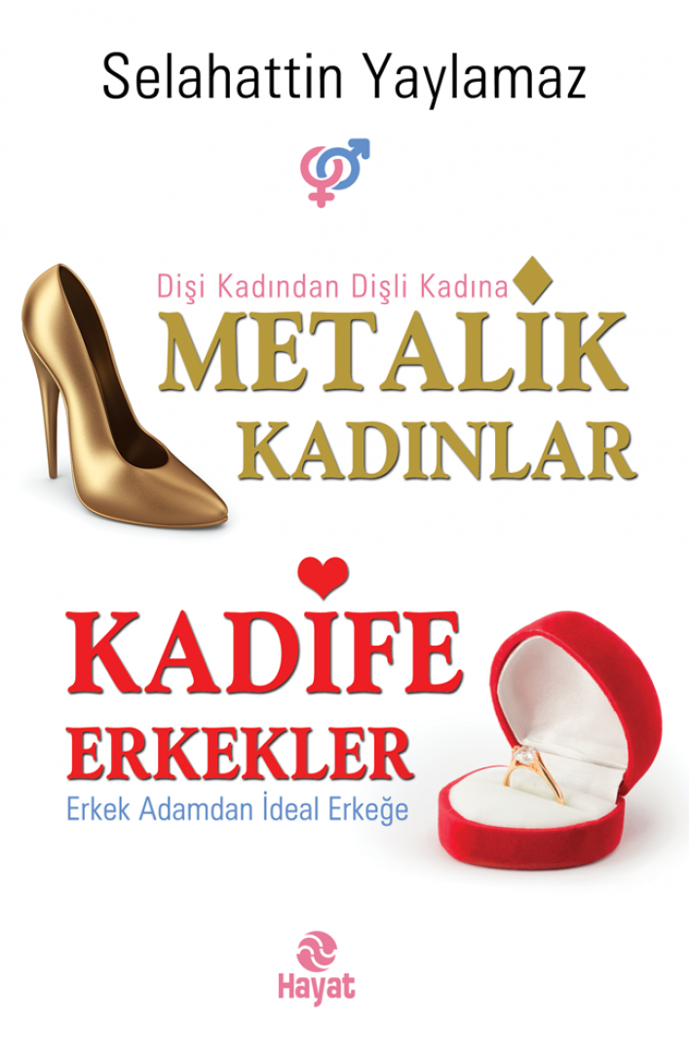 | Eser Adı: METALİK KADINLAR KADİFE ERKEKLER  Yazar Adı: Selahattin Yaylamaz  Cilt Bilgisi:  Kitap Dili: Türkçe  İç Sayfa: HOLMEN SB 65  Kapak: BRISTOL 230  Selefon Türü: MAT SELEFON  Basım Tarihi: 2024  Sayfa Sayısı: 312  Kitap Boyutları: 13,5 X 21  ISBN No: 9786051511559  Etiket Fiyatı: 390,00 TL
Kitap Tanıtım Yazısı : (Arka Kapak)

Son yüzyılda kadınlar güçlendi, Amazon Kadınların günümüzdeki versiyonuna dönüştü; Metalik Kadın oldu. Evde, iş yerinde, yaşamın her kademesinde söz sahibi oldu. Ezilmemek için okudu, kariyer yaptı. Erkek egemen toplumun yetersizliğine başkaldırdı, toplumu evirip-çevirmeye, dönüştürmeye çalıştı. Yoruldu, çok yoruldu. Bununla birlikte günümüz erkekleri de Kadife Erkeğe dönüştü. Sonuçta bu süreç kadın ve erkeği mutlu etti mi?
Elinizdeki kitap, günümüz kadın erkek ilişkilerine yepyeni bir açıdan bakıyor. Bu bakış açısı tüm Dünya’da yankı bulacak, kadın erkek ilişkilerinde yepyeni bir dönemin başlangıcı olacaktır.
Heyecan ve keyifle okuyacaksınız.
Kitabın detay sayfasına buradan ulaşabilirsiniz :
https://hayatyayinlari.com/kitaplar/selahattin-yaylamaz-metalik-kadinlar-kadife-erkekler-1374.html
Hayat Yayınları

